Ремень безопасности: шанс выжить

Ремню безопасности уже более 50 лет. Водители и пассажиры не должны забывать о том, что это самая необходимая вещь при безопасном передвижении на личном авто. Первым автомобилем, который оснастили странным по тем временам приспособлением, был Volvo PV544. Принцип работы «отца» нынешних ремней безопасности не отличался от его потомков.
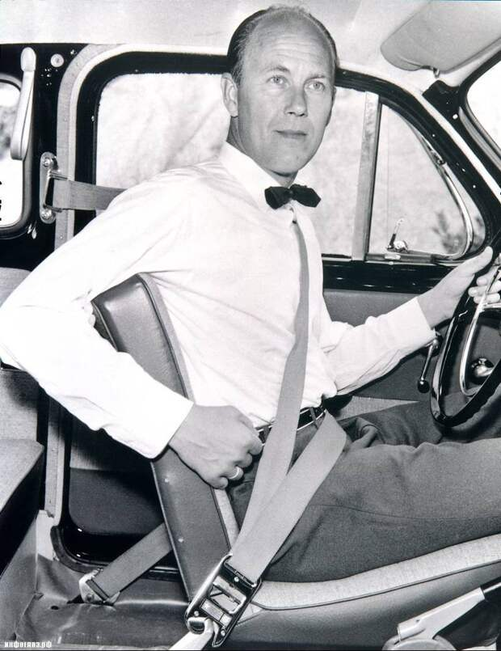

Он был и остается трехточечным. Единственное , у современных ремней есть преднатяжители, а вот водителям середины ХХ века нужно было вручную обеспечивать нужное натяжение. Однако даже без современных «фишек» ремень безопасности со своей задачей справлялся отлично.
История автомобилестроения насчитывает более 120 лет, и 50 из них люди ездили без надежной защиты при столкновениях. По статистике, за полвека ремень спас более миллиона жизней. А это практически население целого города. К примеру Праги.
Возможно, если полноценные ремни безопасности изобрели бы раньше, население нашей планеты было бы больше.

От самолетов — к машинам
Слава изобретателя ремней безопасности в привычном для нас виде принадлежит инженеру Volvo Нильсу Болину. В автомобилестроение он пришел из авиации, где разрабатывал катапультируемые сидения. Болин знал, с какой скоростью при ударе человек вылетает из кресла, и понимал, насколько важно найти правильное решение, чтобы его там удержать.

Начались бессонные ночи, мозговые штурмы, эксперименты и тестирование образцов. Болин поставил задачу — сконструировать ремень безопасности, который будет принимать силу удара поверх бедер и грудной клетки, так как это самые прочные области тела человека. К тому же, ремень должен быть прост в использовании и регулировке. Шла кропотливая работа, пока полученный результат не подтвердил — новые трехточечные ремни безопасны.
В итоге в 1949 году на автомобили Volvo PV544 и Volvo Amazon (120) были установлены привычные нам ремни. Изобретение Нильса Болина запатентовали открытым патентом, чтобы любой автопроизводитель смог бесплатно устанавливать ремни безопасности на свои машины.
Поначалу автомобилисты скептически относились к новинке. Их смущало отсутствие свободы, так как ремни плотно облегали тело человека. Изобретатель был уверен, что со временем общественное мнение изменится. И действительно, лет через пять водители и пассажиры оценили преимущество и степень важности трехточечных ремней безопасности.

Ремень — на экспорт

В 1963 году Volvo начала устанавливать новые ремни безопасности для экспортных автомобилей. На автомобильном рынке США и ряда европейских стран появились более безопасные машины. Это сказалось на показателях гибели и ранений людей при дорожно-транспортных происшествиях.
Чтобы не быть голословными, специалисты Volvo изучили историю почти 30 тысяч ДТП и на конференции по проблемам безопасности дорожного движения в США представили полученные данные. Оказалось, что с использованием трехточечных ремней безопасности вероятность нанесения травм людям снизилась примерно на 50-60 процентов.

Инженеры поставили перед собой задачу — сохранить жизнь еще большему количеству водителей и их пассажиров. Поэтому в 1967 году во всех производимых автомобилях трехточечные ремни безопасности стали устанавливаться как на передних, так и задних сиденьях. И это была не дополнительная опция, а стандартная комплектация.

Сегодня сложно себе представить автомобиль, не оборудованный ремнем безопасности. Казалось бы, проще простого: сесть в машину и пристегнуться. Самый обычный ремень в тысячные доли секунды при столкновении устанавливает необходимое положение, чтобы спасти чью-то жизнь.

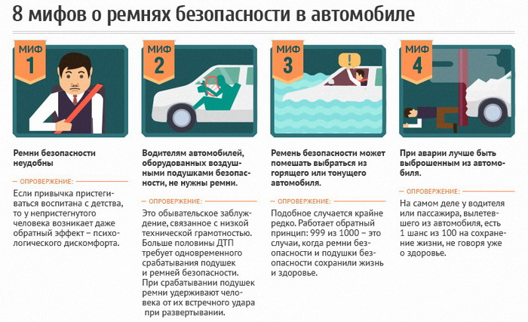

Трагические 0,2 секунды

Что происходит с человеком во время столкновения, беспристрастно и наглядно описал известный французский эксперт по безопасности движения Кристиан Жерондо:

«Спустя 0,026 секунды после удара вдавливается бампер. Сила, в тридцать раз превышающая вес автомобиля, останавливает его движение на линии передних сидений, тогда как его пассажиры — если они не пристегнуты ремнями безопасности — продолжают двигаться в салоне автомобиля со скоростью 80 км/ч.

Спустя 0,039 секунды водитель вместе с сиденьем стремительно движется вперед на 15 сантиметров.

Спустя 0,044 секунды он грудной клеткой ломает руль.

Спустя 0,050 секунды скорость падает настолько, что на автомобиль и на всех пассажиров начинает действовать сила тяжести, в 80 раз превышающая их собственный вес.

Спустя 0,068 секунды водитель с силой в 9 тонн ударяется о приборный щиток.

Спустя 0,092 секунды водитель и сидящий рядом с ним пассажир одновременно врезаются головами в переднее ветровое стекло автомобиля и получают смертельные повреждения черепа.

Спустя 0,100 секунды повисший на руле водитель отбрасывается назад; он уже мертв.

Спустя 0,110 секунды автомобиль начинает слегка откатываться назад.

Спустя 0,113 секунды сидящий за водителем пассажир — если он также не пристегнут — оказывается с ним на одной линии, наносит ему новый удар и одновременно сам получает смертельные повреждения.

Спустя 0,150 секунды наступает полная тишина; осколки стекла и обломки железа падают на землю. Место столкновения окутывает облако пыли. Все произошло менее чем за две десятых доли секунды».

Откупиться или пристегнуться

Жутко! А еще и оттого, что около 70% водителей в нашей стране не пристегиваются ремнями безопасности. Их не может проучить и возросший штраф со 100 до 500 рублей. Парадоксально, но свою жизнь люди оценивают именно в эту сумму, когда откупаются от оформления протокола о правонарушении.

Вчитайтесь в следующие цифры, и, возможно, вы пересмотрите свою позицию по неиспользованию ремней безопасности.
Согласно статистике, при опрокидывании машины шанс выжить у пристегнутых водителей увеличивается в 5 раз, при фронтальном ударе - в 2,3 раза, при боковом — в 1,8.
Счастливого всем пути! И не забывайте пристегнуться.
